

|  |
| --- |
| CPNV |
| Cahier des charges M1810_Table à lévitation |
| P1704_Manettes |

|  |
| --- |
| PICOTTE Alexandre & SANDOZ Pierre-Olivier  29/05/2018 |



# Manette de la table de lévitation

Pour cette manette, nous travaillons en collaboration avec le Projet M1810 de la table de lévitation, actuellement mené par AIULFI Sylvain et CURCHOD Benoît, qui nous ont demandé une manette leur permettant de déplacer un engin en lévitation à travers une parcours d’obstacle/labyrinthe.  
  
Voici les contraintes de la manette :

1. **Un joystick** analogique dont la valeur de chaque axe sera envoyée sur 10 bits
2. Des dimensions maximales de **200x100x80 mm** (c. f. Figure 2)
3. 4 **boutons** + 1 hors de portée
4. Communication sérielle en [Bluetooth 2.1 + EDR (Enhanced Data Rate)](https://www.generation-nt.com/bluetooth-2-1-edr-evolution-standard-fin-2007-actualite-23049.html) via le Bluetooth shield V2 de Seeed
5. Alimentée par **piles rechargeables**
6. Une **autonomie** minimale de 1h dans des conditions de jeu constant

Le tout sera testé d’abord sur une plateforme de test et développement fixe sans structure mécanique.

## Envoi de données

Nous prévoyons d’envoyer des paquets de données en Serial via les modules Bluetooth grâce à la [librairie PJON](https://github.com/gioblu/PJON/tree/master/documentation) et la stratégie de communication [ThroughSerial](https://github.com/gioblu/PJON/tree/master/src/strategies/ThroughSerial). Cette dernière est bien documentée et possède des méthodes de gestion des erreurs et des fonctions de retour d’informations sur la transmission des données.

Nous utiliserons la méthode de [Data transmission](https://github.com/gioblu/PJON/blob/master/documentation/data-transmission.md).

Ainsi AIULFI Sylvain et CURCHOD Benoit n’auront qu’à interpréter ce que nous leur envoyons grâce à la méthode de [Data reception](https://github.com/gioblu/PJON/blob/master/documentation/data-reception.md) clairement expliquée.

Par exemple pour envoyer un message simple, cela prendra cette forme :

// Send to device id 10 the string "Hi!"

bus.send_packet(10, "Hi!", 3);

## Échéances

15/06/2018 Prototype fonctionnel

Figure 1 – Schéma de fonctionnement

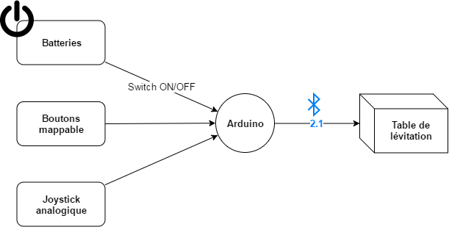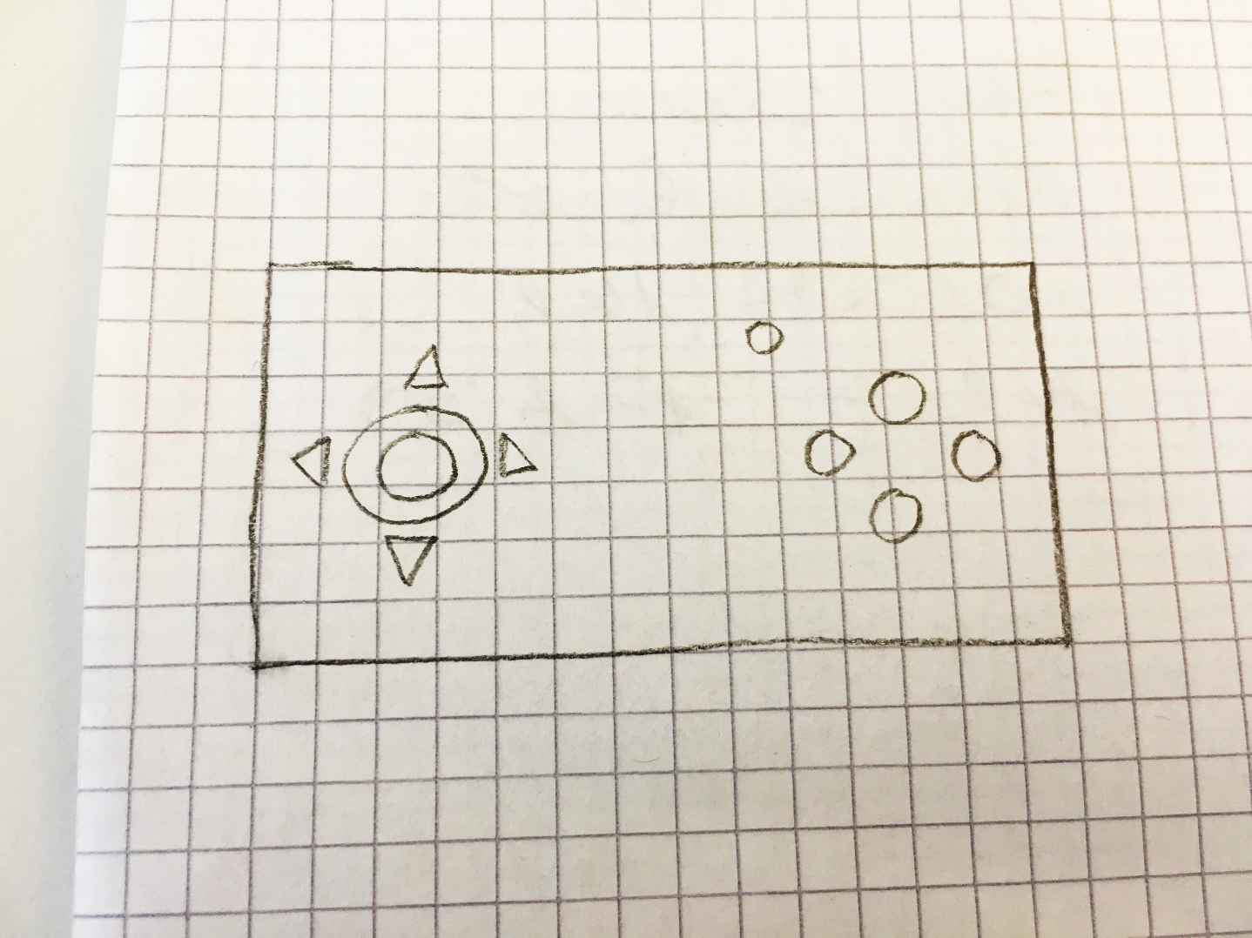

Figure – Visuel prévu en vue du dessus

**100 mm**

**L = 200 mm**

**80 mm**

**50 mm**

**20 mm**

[1]



1. Ces dimensions sont indicatives et sont susceptibles d’être modifiées sous réserve du bon fonctionnement de   
   la manette